产蛋鸡饲料的比例是多少，产蛋鸡核心料营养标准
在产蛋鸡的养殖过程中，养殖户都想不仅降低成本，增加效益，搭配自己配的饲料喂养，同时，减少饲料浪费，提高饲料利用率，增加产蛋量，蛋品质好，那么，如何养殖蛋鸡呢？一起来学习产蛋鸡饲料配方吧！
蛋鸡饲料自配料
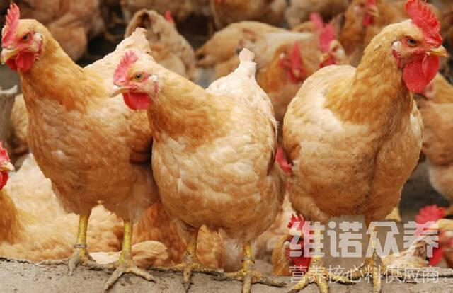
一、产蛋鸡的饲料配方:
1、玉米59.1%,麦麸3%,豆粕28%,磷酸氢钙1.3%,石粉8%,食盐0.3%,维诺蛋鸡多维0.1%，维诺霉清多矿0.1%，维诺复合益生菌0.1%。
2、玉米58.6%,麦麸4%,豆粕21.5%,鱼粉2%,莱粕4%,磷酸氢钙1.3%,石粉8%,食盐0.3%,维诺蛋鸡多维0.1%，维诺霉清多矿0.1%，维诺复合益生菌0.1%。
3、玉米58.1%,麦麸3%,豆粕20%,鱼粉2%,菜粕4%,棉粕3%,磷酸氢钙1.3%,石粉8%,食盐0.3%,维诺蛋鸡多维0.1%，维诺霉清多矿0.1%，维诺复合益生菌0.1%。
科学配合饲料喂养蛋鸡，充分体现了蛋鸡营养均衡全面，增加产蛋高峰期，迅速补充蛋鸡的营养需求，霉清多矿补充多种矿物质、微量元素，提高抵抗力，增强蛋鸡机体性能繁殖力。
​

